火鍋 マニュアル
- 火鍋セット
2人前の場合：
テーブルセッティング
お鍋は黒い鍋を利用しています。
*ランチョンマット： 2枚
*箸と箸置き： 人数分
*茶碗：黒と白 それぞれ 2つ
*おしぼり； 人数分
*ガラ入れ：水入れて、トング1つとお玉一緒に入れる。

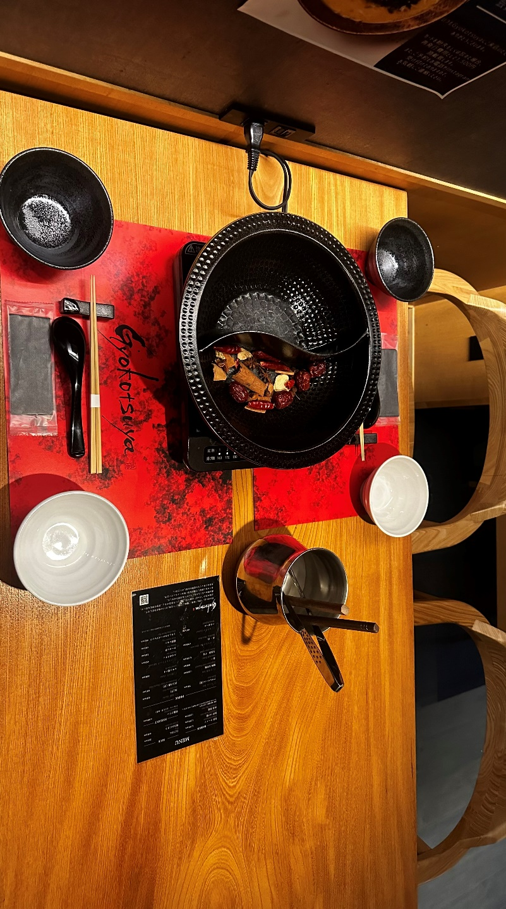
2人前セット
3人前以上の場合：
お鍋はドラゴン鍋を利用しています。
*ランチョンマット：人数分
*箸と箸置き：人数分
*茶碗：黒と白 それぞれ 2つ
*おしぼり； 人数分
*ガラ入れ：水入れて、トング2つとお玉2つにします。トングはガラ入れに一緒に入れておきます。

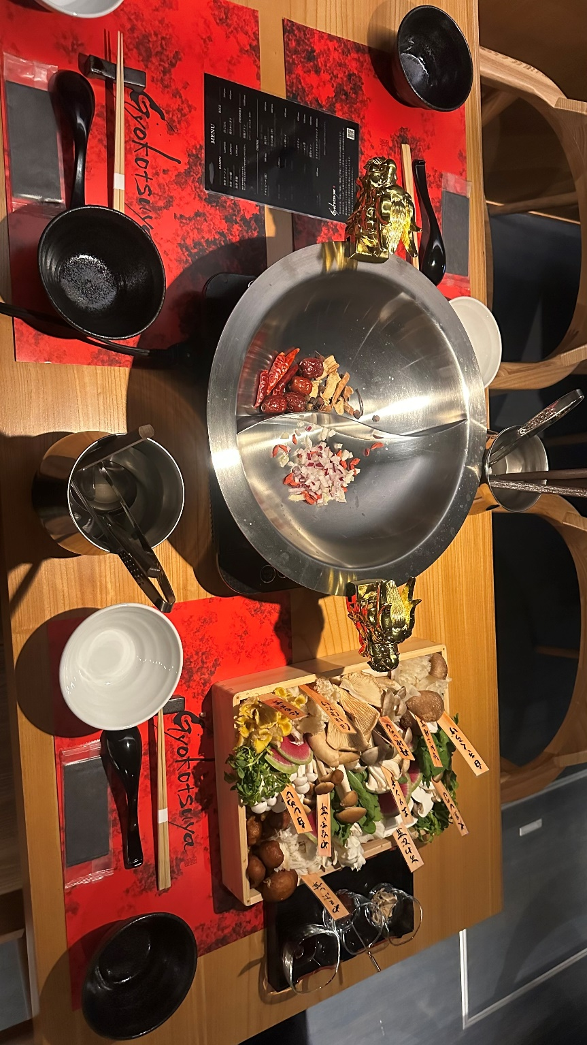
3人前セット
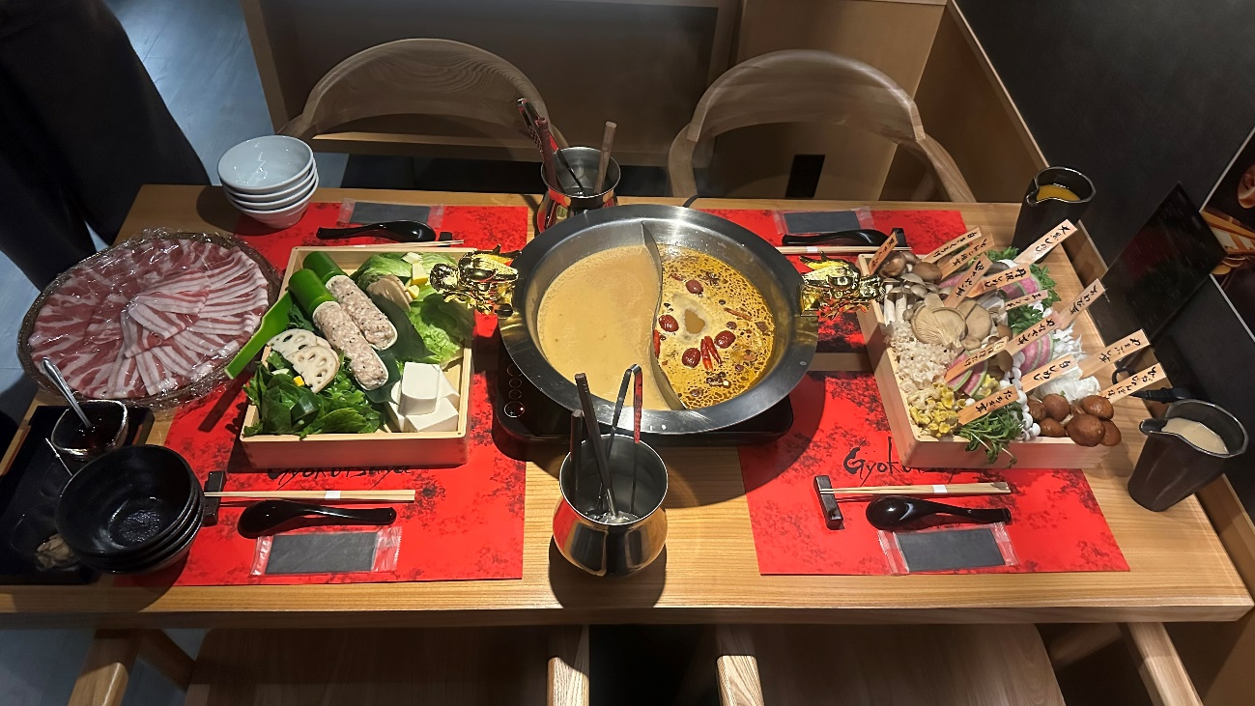
4人前セット
２.鍋の準備：
魚骨スープの方になんにもいれないでください。
薬膳スープの方：
*なつめ
*唐辛子
*中華の薬味、薬膳

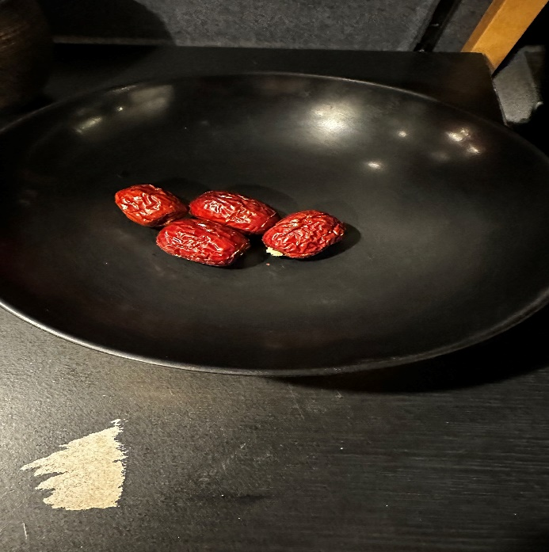
ナツメ
ナツメは4個を入れておきます。
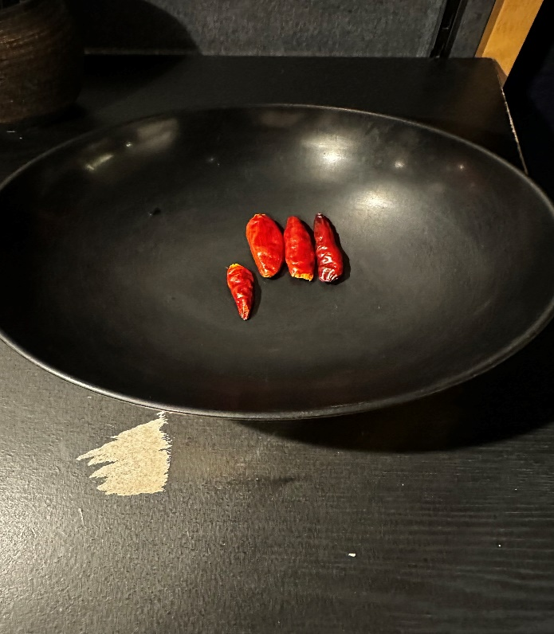
唐辛子
唐辛子は4個入れておきます。
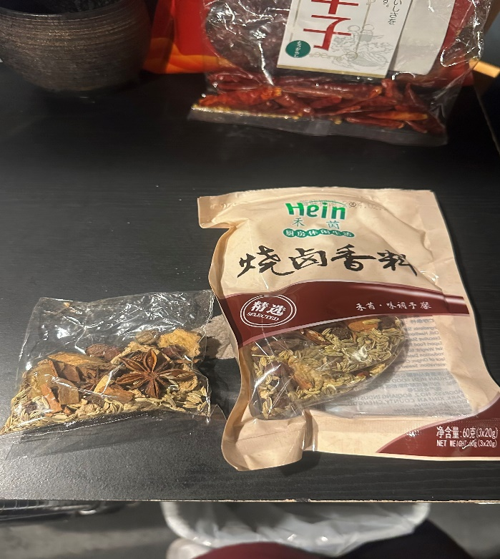
中華の薬味（3パック入り）
中華の薬味は1つのお鍋で1パック、１つのパックのなかに大きいやつだけを取って鍋入れておきます。
小さいやつは捨てます。

3.火鍋の説明
予約15分前から弱火でスイッチいれる
火鍋説明の前に火力を1つあげる

ご来店いただきありがとうございます。
私、〇〇と申します。
本日はよろしくお願いいたします。
魚骨薬膳火鍋のご説明を簡単にさせていただきます。
・火鍋のスープは2種類でございます。
1つ目は、通常のラーメンで利用している魚骨スープになります。
2つ目は、魚骨スープと鶏ガラ、他１０種類の薬味、薬膳を加えた、特製薬膳スープになります。
・キノコはぜんぶで１５種類でございます。全て国産のものを使用しております。
・お肉は、福岡県糸島産の豚バラ、豚ロースになります。そして、お野菜と鳥のつくねになります。
・薬味は３つがございます。
辛味噌は薬膳スープに使用しているので、魚骨スープの方にお召し上がりください。
フライドガーリック、ポン酢はお好きなスープにお召し上がりください。
また、スープの追加もご用意しておりますのでスタッフにお申し付けください。
✨スープ追加の説明：
特製薬膳スープだけ黒い器でお召し上がりください。
魚骨スープの方で、レタスと豚肉だけで白い器で召し上がっていただきます。
最初の接客レベルをあげるのとお客様と話せるきっかけを作りましょう。
“辛いですか？
美味しいですか？
お味はいかがでしょうか？” など声をかけて行きましょう。
それ後、お好きなスープの方に具材を入れてお召し上がりください。
そして、最後に〆のラーメンを人数分にてご用意しております。お野菜、お肉、キノコで出たスープは、通常とはまた違うコクのあるスープになっておりますのでお楽しみくださいませ。
〆は、お客様のタイミングでスタッフにお申し付けください。

